T-Stop-Gleitschiene BG TS 3000 / 5000, silberfarbig

GEZE

Eigenschaften

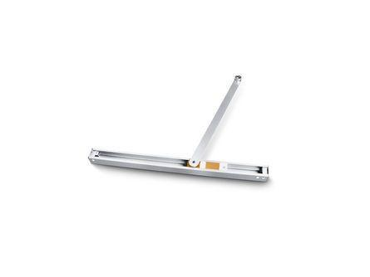

GTIN:

4042938023665

HAN:

102366

Farbton

silber

Breite (mm)

33,00

Höhe (mm)

30,00

Länge (mm)

452,50

Ausführung Arm

Gleitschiene

Ausführung Tür

Einflügelige Drehflügeltüren

Feststellung Türschließer

mit Feststellung, ausschaltbar, einstellbar, ohne Feststellung

Farbe (Herstellerbezeichnung)

silberfarbig

Öffnungsbegrenzung

integriert